检 测 报 告

试验名称：外观测试比对

主检： | 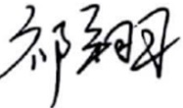 | 日期： | 2023年10月09日
审核： |  | 日期： | 2022年10月10日
批准： |  | 日期： | 2022年10月10日

北京光华荣昌汽车部件有限公司实验室

声 明

- 报告无实验室“检测专用章”无效。
- 报告无主检、审核、批准人签字无效。
- 报告涂改无效。
- 复制报告未重新加盖“检测专用章”无效。
- 对检测报告若有异议，请收到报告后15个工作日内通知实验室。
⑹ 送样检测仅对样品负责。
⑺ 电子版报告无安全密码无效。

试验单位：北京光华荣昌汽车部件有限公司实验室
地 址：北京市昌平区流村镇工业园区
电 话： (010) 60793358-5711 邮 编：102200

样品名称 | 驾驶员座椅总成（光华荣昌）  驾驶员座椅总成(格拉默)  驾驶员座椅总成（伊思林）  驾驶员座椅总成（东风李尔）  驾驶员座椅总成（光华荣昌2）  驾驶员座椅总成（一汽）  驾驶员座椅总成（重汽） | 车 型 | H4
样品件号 | / | 样品数量 | 7件
委托单位 | 座椅开发部 | 生产单位 | /
送样者及其 联系方式 | 李宁  电话：19213058797 | 送样日期 | 2023年8月18日
试验地点 | 北京光华荣昌汽车部件有限公司  实验室 | 试验日期 | 2023年9月5日
试验项目 | 外观测试
试验标准 | 详见编号 GR20230724SQS102申请单
样品状态 | 量产品
试验结论 | 对2023年8月18日座椅开发部送检的驾驶员座椅总成（光华荣昌）、驾驶员座椅总成(格拉默)、驾驶员座椅总成（伊思林）、驾驶员座椅总成（东风李尔）、驾驶员座椅总成（光华荣昌2）、驾驶员座椅总成（一汽）、驾驶员座椅总成（重汽）按照编号 GR20230724SQS102申请单进行外观测试对比试验，对其结果，不予评价。
备 注 | /

一、试验条件
试验时间： | 2023年9月5日—2024年3月22日
试验地点： | 北京光华荣昌汽车部件有限公司实验室
试验人员： | 祁翔
环境温/湿度： | 温度：25.1℃；湿度：74.6%
二、试验仪器设备
序号 | 设备名称 | 设备编号 | 规格型号 | 厂家 | 精度 | 有效期
1 | 秒表 | Q-028 | JS-306 | 深圳市军斯达实业有限公司 | 30min内带1/100s显示 | 2024年11月13日
2 | 钢板尺 | L-182 | 0-1000mm | / | 1mm | 2024年7月12日
3 | 关节臂三坐标 | Q-015 | P10-05-10-42055 | 法如国际贸易（上海）有限公 | 0.052mm | 2024年7月8日
4 | 台秤 | Q-055 | TCS-150 | 亚鑫衡器有限公司 | 0.01kg | 2024年11月7日
5 | 数显倾角仪 | Q-071 | 0-90° | 韦度电子 | ±0.2° | 2024年12月5日
三、试验方法及评价标准
- 试验方法
- 座椅高度：将座椅调节至设计位置用直尺测量座椅滑轨下端面到座椅靠背顶部的垂直距离。
- 座椅宽度：将座椅调节至设计位置用直尺测量座椅最宽处距离。
- 靠背宽度：测量座椅靠背最宽处的距离。
- 座垫宽度：测量座椅座垫最宽处的距离。
- 座垫深度：座垫延伸调节至设计位置，测量座垫前端到靠背的距离。
- 靠背高度：1、 将三维人体模型置于座椅正常乘坐位置。若座椅靠背倾角可调，则将其锁止在三维H点装置躯干基准线与垂直方向最接近25°角的后倾位置上。2、 将三维人体模型基准线的投影画相应乘坐位置的垂直对称面上，作垂直于基准线并且相切头枕顶端的切线S。3、 H点到切线S的距离即为规定的头枕高度。
- 倾角调节范围：将座椅调节至水平位置，之后调节倾角调节手柄，测量其向上向下倾角转动角度。
- 扶手调节范围：测量扶手可转动最大角度范围。
- 座垫延伸行程：将座垫延伸调节至最大，测其滑过的行程。
- 靠背角度范围：将靠背从最前调节至最后，测量其角度变化。
- 高度调节行程：将座椅从最低悬浮位置调节至最高悬浮位置，测量其高度变化。
- 滑轨行程：测量滑轨总最前滑至最后的行程。
- 座椅重量：称量座椅总成的总重量。
- 速降速升时间：测量速降时间
- 腰托充放气时间：测量腰托充放气时间
- 安全带到H点高度：测量安全带到H点高度
- 最低点/最高点减振行程：测量最低点/最高点减振行程
- 腰托顶起高度：测量腰托顶起高度
2、评价标准
不评价。
四、标准偏离
1、标准偏离
/
五、试验结果
1、试验结果
序号 | 测试项目 |  | 检测结果
序号 |  |  | 光华荣昌 | 格拉默 | 东风李尔 | 伊斯林
1 | 座椅高度（mm） |  | 1109.2 | 1127.5 | 1123.3 | 1110.6
2 | 座椅宽度（mm） |  | 601.6 | 599.5 | 580.0 | 600.6
3 | 靠背宽度（mm） |  | 559.2 | 500.0 | 484.5 | 480.0
4 | 座垫宽度（mm） |  | 506.3 | 493.2 | 508.2 | 510.5
5 | 座垫深度（mm） |  | 500 | 430 | 500 | 455
6 | 靠背高度（mm） |  | 805 | 845 | 815 | 825
7 | 倾角调节范围（°） |  | 11 | 14 | 14.5 | 16.2
8 | 扶手调节范围（°） |  | 122.25 | 130 | 133 | 148
9 | 座垫延伸行程（mm） |  | 45 | 60 | 50 | 60
10 | 靠背角度范围（°） |  | 55 | 82 | 58 | 52
11 | 高度调节行程（mm） |  | 71 | 150 | 70 | 100
12 | 滑轨行程（mm） |  | 210 | 220 | 220 | 270
13 | 座椅重量（kg） |  | 44.95 | 46.8 | 46.2 | 43.6
14 | 速降速升时间（s） |  | 下降：3.15  上升：3.06 | 下降：2.34  上升：5.31 | 下降：2.93  上升：3.84 | 下降：2.29  上升：5.28
15 | 腰托充放气  时间（s） | 上腰托 | 充气：3.21  放气：2.95 | 充气：7.53  放气：4.57 | 充气：6.56  放气：3.95 | 充气：4.63  放气：3.90
15 | 腰托充放气  时间（s） | 下腰托 | 充气：3.34  放气：2.66 | 充气：6.47  放气：3.43 | 充气：6.23  放气：4.44 | 充气：3.83  放气：4.12
15 | 腰托充放气  时间（s） | 侧腰托 | 充气：4.53  放气：3.77 | 充气：4.53  放气：3.77 | 充气：3.82  放气：2.41 | 充气：5.39  放气：5.15
16 | 安全带到H点高度（mm） |  | 520.7 | 570（最低位置） | 540 | 540
17 | 最低点/最高点减振行程（mm） |  | 向下：40  向上：50 | 向下：24  向上：34 | 向下：13  向上：35 | 向下：33  向上：35
18 | 腰托顶起高度（mm） |  | 15 | 20 | 25 | 15

序号 | 测试项目 |  | 检测结果
序号 |  |  | 光华荣昌2 | 一汽 | 重汽
1 | 座椅高度（mm） |  | 1112.3 | 1122.5 | 1125.0
2 | 座椅宽度（mm） |  | 601.3 | 572.3 | 562.0
3 | 靠背宽度（mm） |  | 495.2 | 540.3 | 523.1
4 | 座垫宽度（mm） |  | 503.6 | 540.3 | 523.5
5 | 座垫深度（mm） |  | 503.6 | 513.8 | 503.9
6 | 靠背高度（mm） |  | 828 | 834 | 836
7 | 倾角调节范围（°） |  | 11° | 14.6° | 20°
8 | 扶手调节范围（°） |  | 123 | 124 | 134
9 | 座垫延伸行程（mm） |  | 45 | 40 | /
10 | 靠背角度范围（°） |  | 55 | 100 | 98
11 | 高度调节行程（mm） |  | 80 | 111 | 100
12 | 滑轨行程（mm） |  | 180 | 190 | 270
13 | 座椅重量（kg） |  | 44.55 | 42.30 | 47.10
14 | 速降速升时间（s） |  | 下降：2.15  上升：4.38 | 下降：9.32  上升：2.53 | 下降：7.46  上升：1.53
15 | 腰托充放气  时间（s） | 上腰托 | 充气：3.47  放气：4.53 | 充气：12.8  放气：4.72 | 充气：4.81  放气：4.93
15 | 腰托充放气  时间（s） | 下腰托 | 充气：3.56  放气：4.22 | 充气：13.94  放气：3.72 | 充气：3.03  放气：4.56
15 | 腰托充放气  时间（s） | 侧腰托 | 充气：6.22  放气：4.93 | / | 充气：2.18  放气：4.25
16 | 安全带到H点高度（mm） |  | 521.1 | 549.4 | 550.8
17 | 最低点/最高点减振行程（mm） |  | 向下：33.4  向上：52 | 向下：23.6  向上：35 | 向下：28  向上：25
18 | 腰托顶起高度（mm） |  | 20 | 23 | 20

六、试验照片
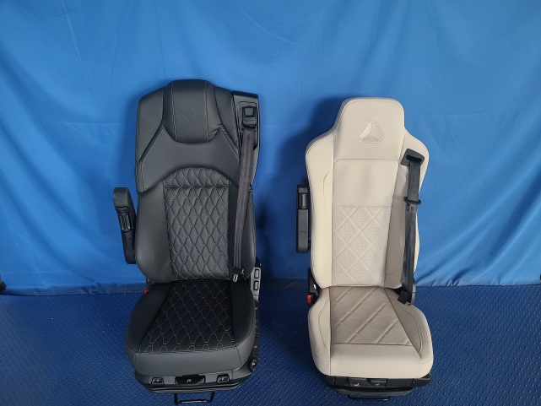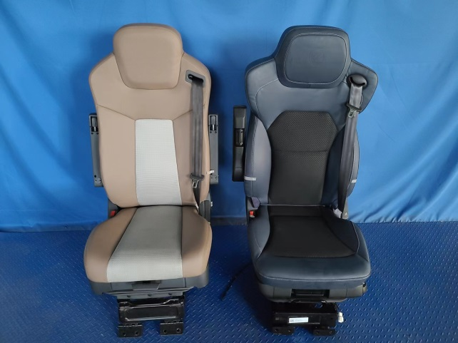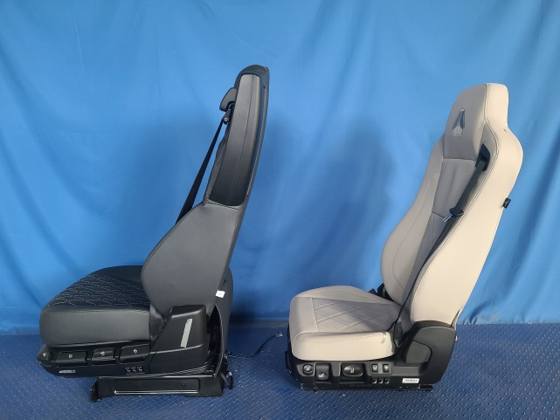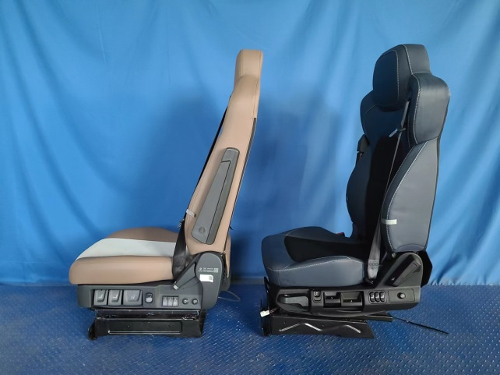
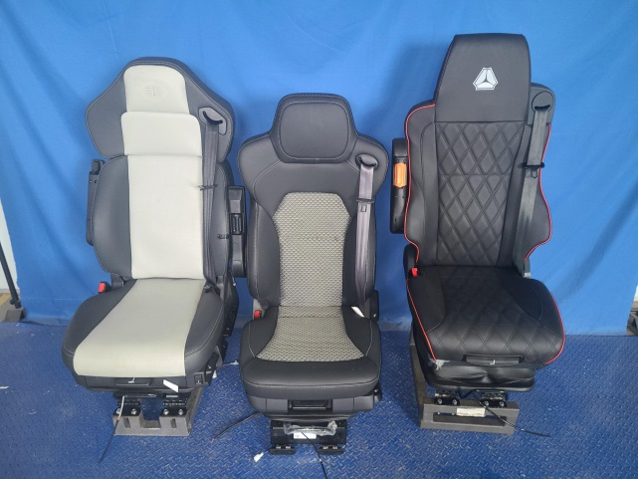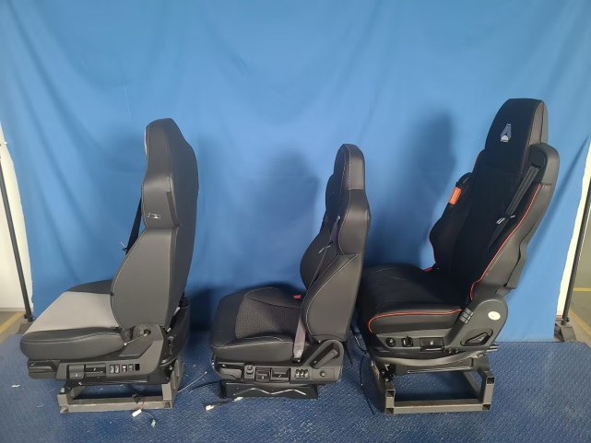
试验前
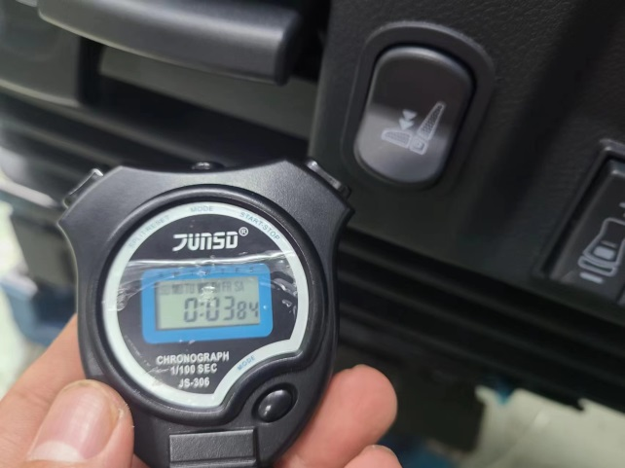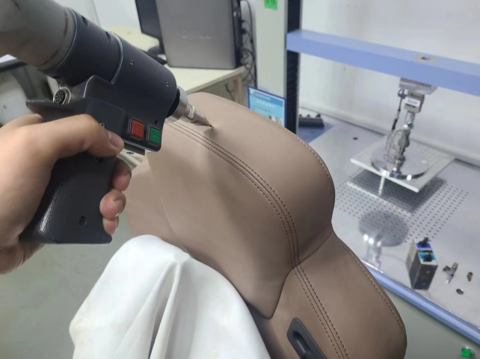
试验中
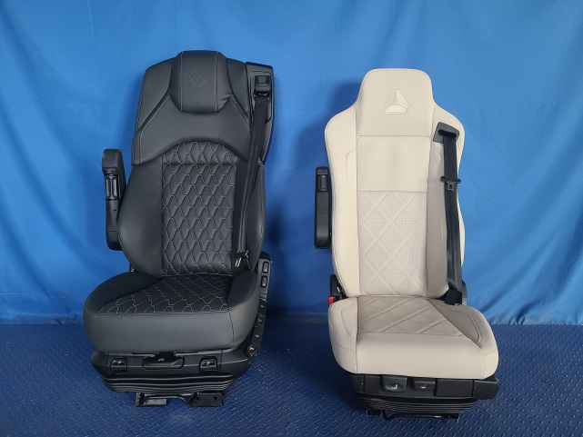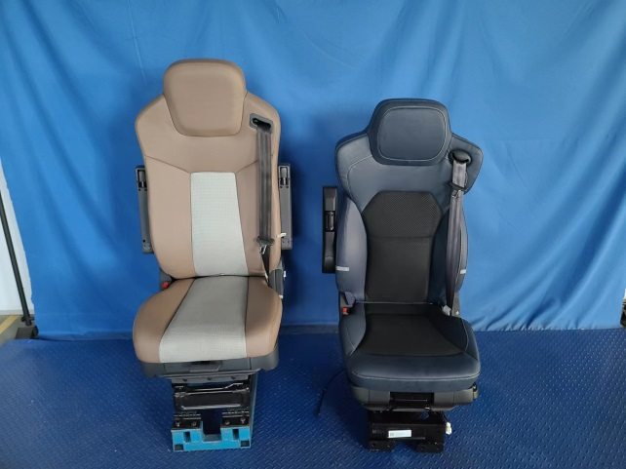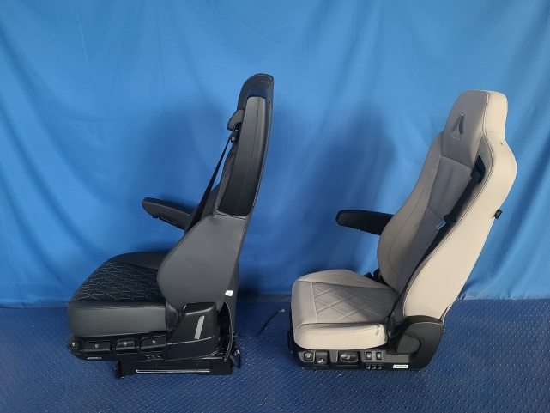
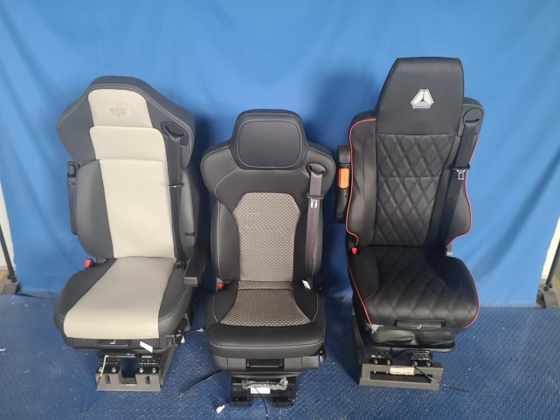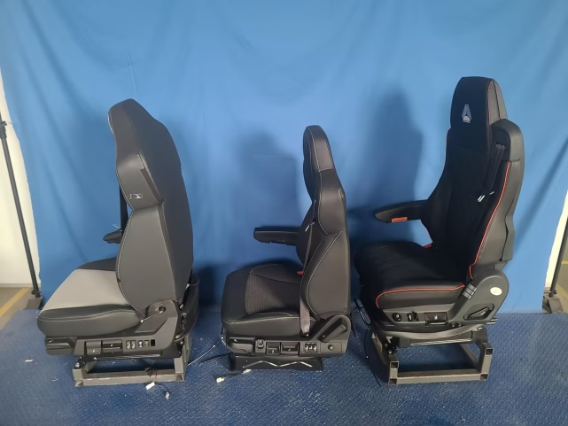
试验后
**报告结束**

